Структура управления образовательного учреждения
МБОУ «Ильинская СОШ»
Управление школой осуществляется на основе сочетания принципов единоначалия и коллегиальности. Самоуправление осуществляется в формах: непосредственной демократии и представительной демократии. Единоличным исполнительным органом образовательной организации является директор.
Структуры органов управления образовательной организации и их взаимосвязи.

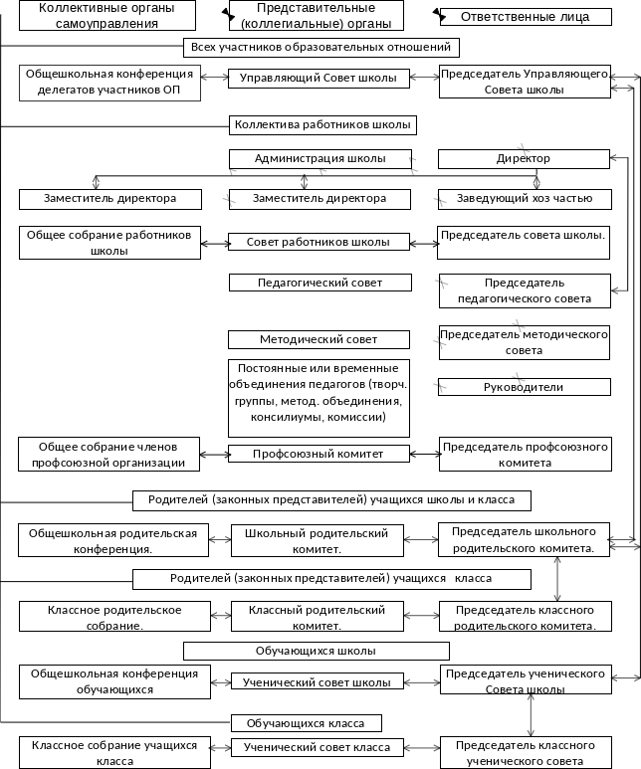

Организационная структура управления школой относится к линейно-функциональной, связи и отношения субъектов характеризуются одновременно и субординацией и координацией, т.е. развиты и по вертикали и по горизонтали. Она также включает элементы матричной структуры, в которой представлены различные смешанные субъекты управления (творческие группы, оргкомитеты, исследовательские коллективы и др.), которые создаются временно для решения той или иной инновационной задачи, проблемы.
Структура управляющей системы школы представлена 4-мя уровнями управления (вертикальная структура):
Первый уровень - директор школы, председатели Совета школы, родительского Совета школы, ученического Совета, Совета работников школы. Этот уровень определяет стратегические направления развития школы.
Второй уровень - заместители директора школы, школьный психолог, социальный педагог, заведующий школьной библиотекой, а также органы и объединения, участвующие в самоуправлении. Эти субъекты осуществляют тактическое управление образовательным учреждением.
Третий уровень - учителя, классные руководители, выполняющие оперативные управленческие функции по отношению к обучающимся и родителям, детским объединениям, кружкам и секциям в системе внеурочной деятельности.
Четвертый уровень - соуправление - обучающиеся, органы классного и общешкольного ученического самоуправления. Выделение данного уровня подчеркивает субъект - субъективный характер отношений между педагогами и учениками.
Каждый нижестоящий уровень субъекта управления является одновременно и объектом управления по отношению к вышестоящему уровню. На каждом из них по горизонтали разворачивается своя структура органов, объединений, советов и т.п.

